2020—2021学年第一学期《高等数学A》（B）卷
答案及评分标准
一、单选题(每小题3分，共15分)
1. 当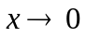时，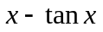是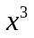的（ D ）
A. 低阶无穷小 B. 等价无穷小
C. 高阶无穷小 D. 同阶但不等价无穷小

2. 设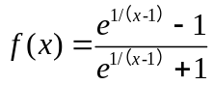，则是的（ C ）
A．连续点 B. 可去间断点

C. 跳跃间断点 D. 第二类间断点

3. 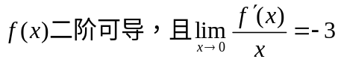，则（ B ）
A. 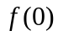是极小值 B. 是极大值
C. 是驻点但不是极值点 D. 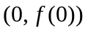是曲线的拐点
4. 若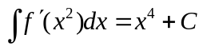，则=（ C ）
A．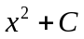 B. 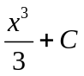 C.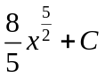 D. 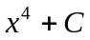
5. 下列结论正确的是（ A ）
A. 若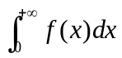和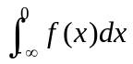中有一个发散，则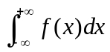一定发散
B. 若发散，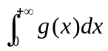发散，则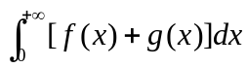一定发散
C. 若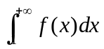发散，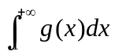发散，则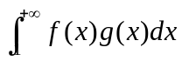一定发散
D. 若收敛，发散，则一定发散

二、填空题(每小题3分，共15分)

1．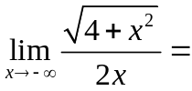  .
2．设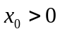，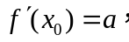 则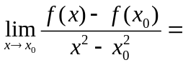 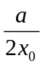 .
3．设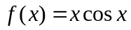，则按的幂展开的泰勒公式中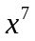项的系数= 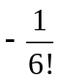 .
4. 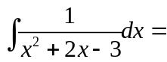 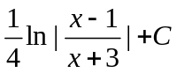 ；
5．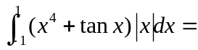 ；

三、计算题(每题8分，共40分)
1. 求 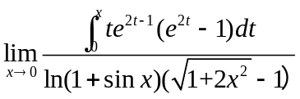
解：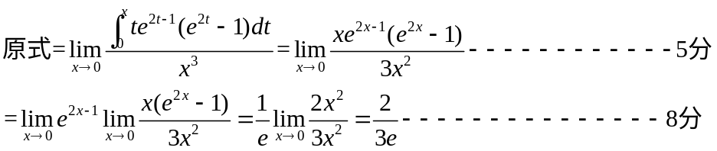

2. 若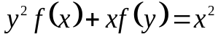，其中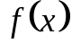为可微函数，求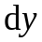.
解：方程两边同时微分得
------------4分
那么
从而 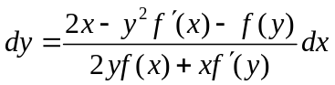--------------------------8分

3. 计算不定积分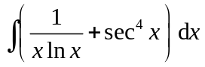.
解：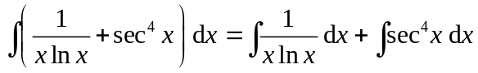
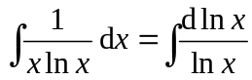 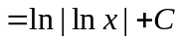 -------------------------------4分
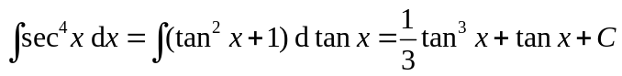
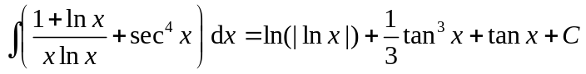. ------------------8分

4. 计算定积分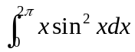.
解：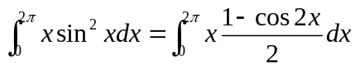
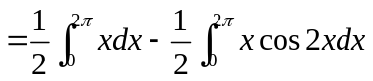
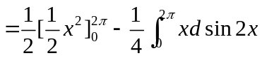----------------------------4分
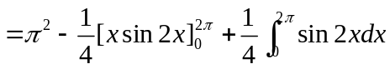
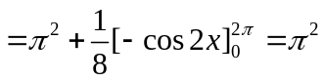-------------------------------8分

5.设函数由参数方程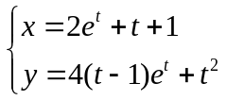确定，求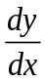和.
解：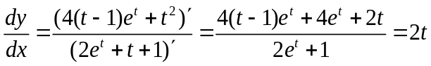------------------------4分

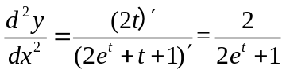 ------------------------------------------8分

四、应用题（8分）现要建一个容量为的密闭圆柱形容器。已知圆柱上下底面的单位面积造价是其侧面单位面积造价的2倍。问该容器的高与底面半径之比为多少时，其造价最低？
解：设容器体积为定值，底面半径为，则高为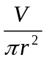，从而总造价为
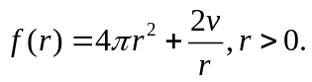
由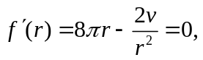 解得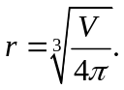---------------------------------5分
注意到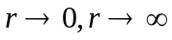时，总造价为无穷大.
因而，当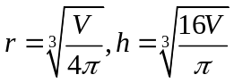时，
即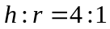时，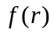取得最小值. -------------------------------------8分

五、（12分） 证明不等式：
(1) 当  时， 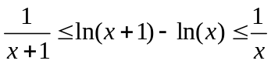;
(2) 当 时，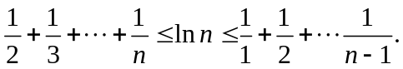
证明: （1）考虑函数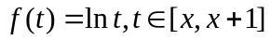, 由拉格朗日中值定理，
存在 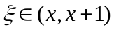 使得 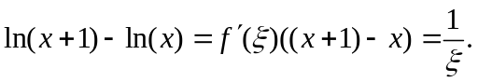
注意到 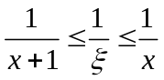,从而有.--------------------6分
由（1）可知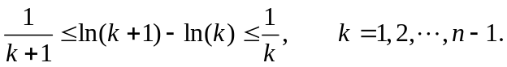.
以及
可得 -------------------------12分

六、（10分）设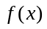在上连续,在内可导, 且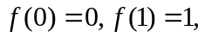 证明:
(1) 存在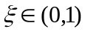，使得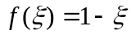;
(2) 存在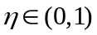，使得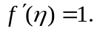
证明: (1)引进辅助函数 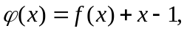
易知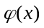在上连续，且 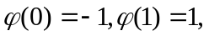即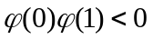.
因此，由零点定理得，至少存在一点，使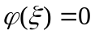，即
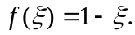 -------------------------5分
(2) 引进辅助函数 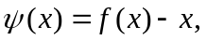
易知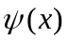在上连续，在内可导，且 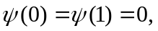.
因此，由罗尔定理得，至少存在一点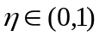，使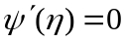，即
---------------------------------10分

